006《操作系统原理》教学大纲（54学时）

《Web程序设计》实验报告

学 号： 1605990545
班 级： 软件1603
学生姓名： 辛涛

[实验教学内容与要求]

实验一 表格、框架及页面总体的设计及使用
[实验目的]
- 掌握框架的概念、作用及设计方法；
- 了解层和层叠样式（CSS）的作用，掌握他们使用方法；
- 掌握HTML中表格的定义及使用方法，了解表格的应用。
[实验时数] 4学时
[实验内容]
      - 利用表格建立如下网页（歌曲自选，至少选择3首歌曲）。
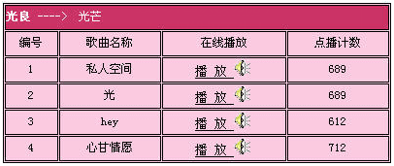

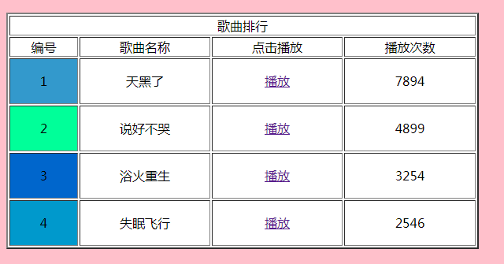

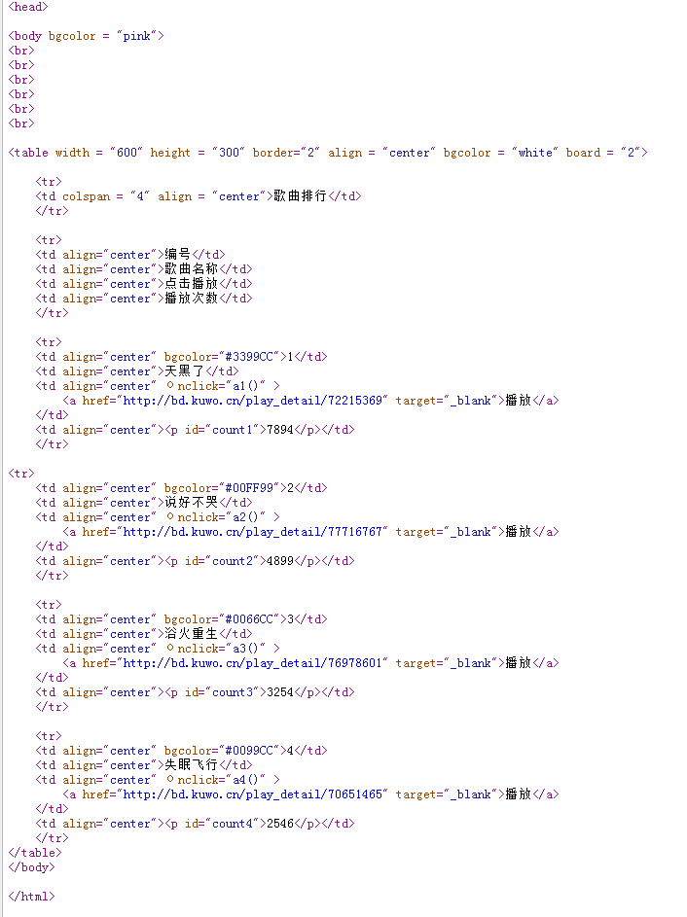

      - 利用框架制作如下图的页面。要求布局合理，各个框架页编写正确。
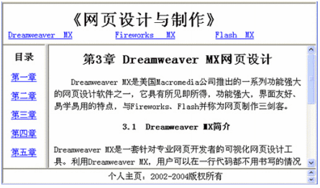

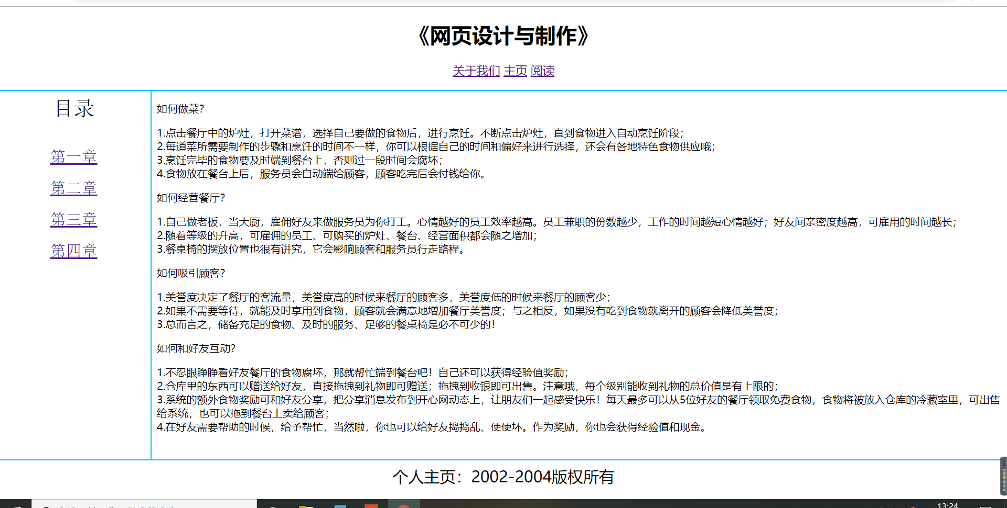

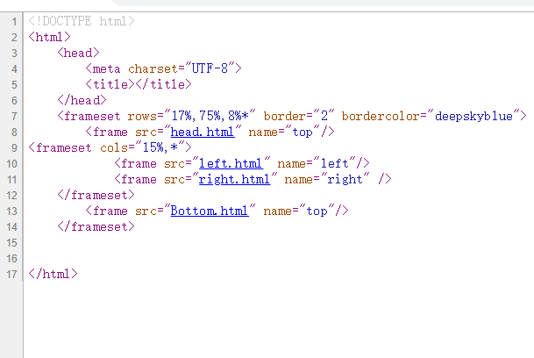

3．实验总结
本次实验主要是对框架的了解，以及对css的应用。实验一主要是在建立的表格中插入信息和建立超链接，在实验二中我用<framesst>将页面分为上中下，然后再将中间的分为左右俩部分，然后引用各个框架的页面。因为书上都有详细简绍因此在实验的过程没有太大的问题。

